《编译原理》课程设计报告

学院（系）： 电子信息与电气工程学院计算机系
班 级： F0503026
学生姓名： 黄守鹏 学号 5050309723
指导教师： 张冬茉

版本信息
日期 | 版本 | 作者
2008-1-10 | 1.0 | 黄守鹏

- 课程设计目的
通过课程设计进一步理解高级语言在计算机中的执行过程，加深对编译原理中重点算法和编译技术的理解，提高自己的编程能力，培养好的程序设计风格。熟悉如何利用已有软件JLex、Java_cup对词法分析器及语法分析器的构造。

- 设计概述
编译器设计的编译程序涉及到编译五个阶段中的二个，即词法分析器、语法分析器。其中语法分析阶段完成了语法树、注释树的构造以及类型检查。词法分析器由JLex编译正则式生成，词法分析器编译产生式生成。采用GUI人机接口，实现了彩显，并且可通过Sys目录下的Sys.xml定制显示风格。
编译程序需要在单词级别上来分析和翻译源程序，所以首先要识别出单词，而词法分析部分的任务是：从左至右扫描源程序的字符串，按照词法规则（正则文法规则）识别出一个个正确的单词，并转换成该单词相应的二元式（种别码、属性值）交给语法分析使用。因此，词法分析是编译的基础。执行词法分析的程序称为词法分析器。
语法分析是编译程序的核心部分,其主要任务是确定语法结构,检查语法错误，报告错误的性质和位置，并进行适当的纠错工作。

- 设计过程
- 设计构思

程序主要完成三大功能模块：词法分析器、语法分析器、GUI人机交互界面。词法分析器由JLex编译正则式生成，必须为外界提供一个获取记号流的接口，实验中定为java_cup.runtime.Symbol nextToken() 和 java_cup.runtime.Symbol next_token()两者是一样的。语法分析器是建立在词法分析器上的，故必须包含词法分析器以便获得记号流，其对外接口主要有：java_cup.runtime.Symbol debug_parse()和java_cup.runtime.Symbol parse()，即生成注释树，前者是在以调试方式运行将在控制台输出调试信息，后者直接运行，两个函数生成的是java_cup.runtime.Symbol变量，其中java_cup.runtime.Symbol的value变量就保存了注释树。GUI界面是提供人机交互的，首先它能彩显源程序，其次能树状显示注释树，最后还有个错误信息列表。还值得一提的是错误信息的传递是通过ErrorMsg.ErrorMsg类完成的，只要实现了GUI.messPrinter接口的都能打印错误。

流程图：
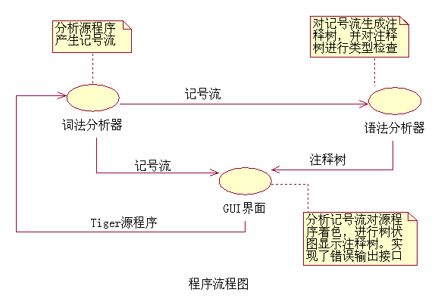

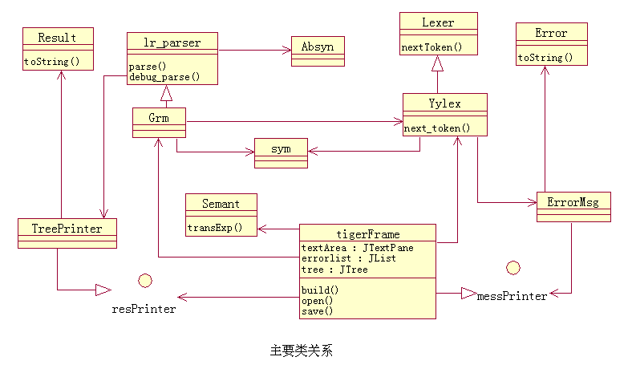
类图：

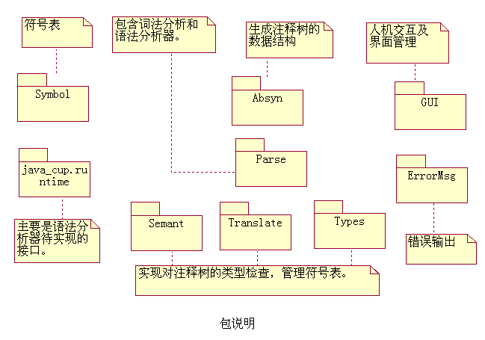
包说明：

- 词法分析器
这部分的工作主要是熟悉JLex的使用，以及正确书写正则式。JLex原理很简单只要熟悉，就可以写出很优美的词法分析器。

- JLex的使用
运行JLex.Main并给他.lex文件，在没有错误的情况下，它产生一个Yylex.java的 词法分析器。现在主要是.lex文件的格式：
package Parse;//将词法分析器打包在Parse下
import ErrorMsg.ErrorMsg;//导入类，在自定义函数部分会用到
%%
%implements Lexer//词法分析器实现了Lexer接口
%function nextToken//实现接口的方法
%type Token//方法返回类型
%char
%{
//在这部分定义，要用到的函数及变量
private Token tok(int kind) {
//kind一个整型标识，表示识别类型，如：关键字while,整型常量，标识符等
// yychar, yychar+yylength()分别表示被识别的块的起始及终止位置。
return new Token(yychar, yychar+yylength(),kind);
}
private StrToken errorTok(int kind, String value) {
return new StrToken(yychar, yychar+yylength(), kind, value);
}
private IntToken intTok(int kind, int value) {
return new IntToken(yychar, yychar+yylength(),kind,value);
}
private StrToken strTok(int left, int kind, String value) {
return new StrToken(left, yychar+yylength(),kind, value);
}
private Token commTok(int left, int kind) {
return new Token(left, yychar+yylength(),kind);
}
private StrToken idTok(int kind, String value) {
return new StrToken(yychar, yychar+yylength(),kind,value);
}
private String transMeaning(String s) {
//将转义字符转化为相应的ASCII的字符，并将字符转换为字符串返回
}
%}
%eofval{
//当词法分析器到达文件末尾将执行这里书写的代码
//这表示当到达文件尾部还在STRING, STRINGLINES, COMMENT的状态表示相应的块//没有正确结束，否则返回文件结束标记sym.EOF
{
if(yy_lexical_state == STRING||yy_lexical_state == STRINGLINES) {
err("Unclosed string constant.[" + yytext() + "]");
err("Wrong end of file.");
return errorTok(sym.EOF,str_left+"_STRING");
}
if(yy_lexical_state == COMMENT) {
err("Unclosed comment.[" + yytext() + "]");
err("Wrong end of file." );
return errorTok(sym.EOF,comm_left+"_COMM");
}
return tok(sym.EOF);
}
%eofval}
%state STRING, STRINGLINES, COMMENT
//自定义一些DFA状态

//定义一些基本类型简化表达式如：字符、数字、空白符
id = [A-Za-z][A-Za-z_0-9]*
ws = ("\012"|[\t\ ])*
num = [0-9]+
%%
//这里书写所有的正规表达式，并且它们的起始状态都是YYINITIAL，至上而下优先级降低。

- 正规表达式的书写
在Tiger需要识别：整型常量、字符常量、操作符、括符、分隔符、关键字、标识符、评论。
整型常量： 一个整形数字。
字符常量： 用双引号引起来的字符，可跨行但行尾必须以\结尾，行首\开始。字符常量中间可包含转义字符如：\r \n \t \f \” \\ \xyz x,y,z表示3个10以内的整数。在识别过程中调用前面自定义的函数String transMeaning（String）将其转义为一个字符的字符串。
操作符： + - * / > >= < <= = := & |
括符： ( ) { } [ ]
分隔符： ；
关键字： while do for to if else then let in end type var array of break nil function
标识符：以字符开头，加上字符、数字、下划线的任意组合
评论： 以/*开头，以*/结尾中间可嵌套任意个但必须是封闭的。

这里将以字符常量为例说明一下：
在YYINITIAL状态下遇到一个 ” 时表示开始识别字符常量，此时就要进入STRING 状态，con_str用来保存已识别的字符常量，此时就要初始化为空，str_left保存字符常量第一个引号的位置，即此时yychar的值，代码如下：

<YYINITIAL> \"
{
con_str="";
str_left=yychar;
yybegin ( STRING );
}

当在STRING状态下遇到一个\后面有任意个空白符，并且最后换了行，这表明字符常量是跨多行的。就要进入STRINGLINES的状态下。newline()是记录当前行数，以便错误输出时能定位。如果没有\字符直接换行是错误的，报错。代码如下：

<STRING>\\[\ \t]*(\n|\r\n|\r)
{
newline();
yybegin(STRINGLINES);
}
<STRING> [\n|\r\n|\r|\f]
{
newline();
err("Unclosed string constant [" + con_str + "]");
}
在STRINGLINES状态下遇到一个\表明是字符常量跨多行时第二行的开始，此时就要重新进入STRING状态识别字符。

<STRINGLINES> \\ {yybegin(STRING);}

在STRING状态下遇到转义字符，则先调用函数将其转义，再保存到con_str中。如果遇到\加上其它字符就是错误的，报错。

<STRING> \\(r|n|t|"^"[@A-Z_]|[0-9][0-9][0-9]|\"|\\)
{
con_str+=transMeaning(yytext());
}
<STRING> \\.
{
err("illegal escape sequence [" + yytext() + "]");
}

在STRING状态下遇到”说明字符串识别结束，回到初始状态返回结果。
<STRING> \"
{
yybegin(YYINITIAL);
return strTok(str_left,sym.STRING, con_str);
}

在STRING状态下遇到非上述情况下的字符，就是正确字符保存到con_str中。
<STRING> . { con_str+=yytext(); }

- 词法分析器的结构
词法分析器实现了Lexer接口，也就是实现了Token nextToken()这个方法，不断调用此方法就可以获得所有的记号流。使用词法分析器时需要指定输入流InputStream以及ErrorMsg，InputStream完成源程序的读取，ErrorMsg完成对错误信息的输出。

类图如下：
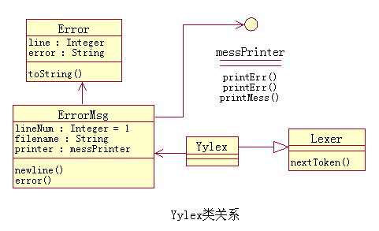

至此已介绍了JLex的使用，词法分析器的构造也基本结束了。

- 语法分析器
完成语法分析器的主要步骤是cup文件的编写，由于注释树的数据结构已给出，所以产生式的编写也要遵循一定的模式，从而产生了许多冲突，所以正确设置符号的优先级是设计的关键。在设计过程中还遇到了一个有趣的问题：id[exp]，id[exp] of exp这两种表达式是绝对冲突的，不管怎么设置优先级都只能识别一种，这个问题的解决将在后面说明。

  - 注释树生成
Grm.cup中终结符、非终结符、符号优先级定义如下：
terminal COMMA, COLON, SEMICOLON, LPAREN, RPAREN,
LBRACK, RBRACK, LBRACE, RBRACE, DOT, PLUS, MINUS,
TIMES, DIVIDE, EQ, NEQ, LT, LE, GT, GE, AND, OR,
ASSIGN, ARRAY, IF, THEN, ELSE, WHILE, FOR, TO, DO,
LET, IN, END, OF, BREAK, NIL, FUNCTION, VAR, TYPE;
terminal UMINUS,COMM;
terminal String ID, STRING;
terminal Integer INT;

non terminal Exp program,expression;
non terminal DecList declaration_lists;
non terminal Dec declaration_list;
non terminal TypeDec type_declaration;
non terminal VarDec variable_declaration;
non terminal FunctionDec function_declaration;
non terminal TypeDec type_declarations;
non terminal FunctionDec function_declarations;
non terminal Ty type;
non terminal FieldList type_fields;
non terminal FieldList type_field;
non terminal ExpList expr_list;
non terminal FieldExpList field_list;
non terminal SeqExp expr_seq;
non terminal VarExp lvalue;

/* Precedences */
precedence right ELSE,THEN;
precedence right ASSIGN;
precedence left AND, OR;
precedence nonassoc EQ, NEQ;
precedence left LT, LE,GT,GE;
precedence left PLUS, MINUS;
precedence left TIMES, DIVIDE;
precedence left UMINUS, LPAREN;
precedence left LBRACK;

产生式具体定义见附录B，这里只分析一下，几个冲突的解决。
if-then-else if-then 移进归约冲突，if 1 then if 2 then 3 else 4在第二个if-then 语句时有移进归约冲突。通过precedence right ELSE,THEN;定义为右结合的第二then将与else结合，故先移进。
负号和减号识别时有冲突，解决方案是重新定义一个终结符UMINUS算数运算符中最高优先级，负号时重新赋予UMINUS的优先级。
在实践过程中数组值引用及数组初始化两个产生式有移进归约冲突，且无论是先移进还是先归约，结果分析器只能识别一种结果。两个产生式定义如下：
lvalue ::=
ID:i
| lvalue DOT ID
| lvalue LBRACK expression RBRACK
;
expression ::=
ID:i LBRACK expression RBRACK OF expression
……
;
举个例子说明：
Let type a=array of int var b:=a[5] of 0 in b[2] end
当识别到a且后一个token为[，分析器将不知道是移进（识别为数组初始化值形式）还是归约（识别为数组值引用形式，a将被归约为lvalue）。若先归约，显然当前是数组初始化，是错误的；若选择移进，后面一个值引用（b[2]）不能被识别。所以选择哪一个都不好，如果能根据不同场合选择不同动作的话，问题就能解决，但这是一件很麻烦的事情。分析一下原因：tiger语言中类型、变量都是统一用ID表示的，如果两种类型能分开表示，如将类型用type_id表示一切问题就不存在了，这样在词法分析阶段就会很麻烦了。再仔细分析一下值引用形式是数组初始化形式的一个前缀，分析器在识别这个前缀过程中，id的识别有两种动作而[存在于两个状态下的Follow集合里，所以分析器无法选择正确的动作。如果我们把这个前缀作为一个整体识别，也就是在识别两个产生式的前缀过程的动作都是一样，这样我们就可以用OF关键字来识别是哪个产生式了（如果年前缀后一个是OF关键字就移进，其它情况就归约）。问题的症结就是数组值引用是id需要归约为lvalue，这就造成了两个前缀中有不同的动作，我们只需要把一维数组单独识别就行了，即把lvalue产生式改为：
lvalue ::=
ID:i
| lvalue DOT ID
| ID LBRACK expression RBRACK
| lvalue LBRACK expression RBRACK
;
这样一改，两种形式的引进归约选择就推迟到RBRACK之后，此时通过Follow集合是否有OF来区分。十分巧妙的一个方法。

  - 类型检查
类型检查的关键是管理好符号表。下面介绍一下我是怎么的组织符号表。
整个检查过程维护着两张表一张变量表，一张类型表，都是Table类型的。Table是按键值方式存储，关键字是Symbol类型，值是Binder类型，Binder中变量value存储具体的信息。变量表的value存储Entry类型，Entry说明变量的类型以及其它信息。类型表的value存储的是Type类型，保存类型的具体信息。Binder类是一个链表结构，也就是说一个符号可以几个类型，如本地变量覆盖全局变量，本地类型覆盖全局类型等。

一段程序如下图：
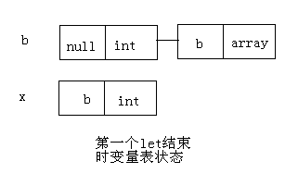
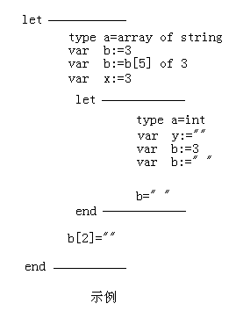

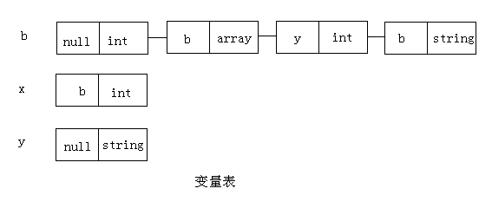
当第一个Let的声明检查完后，变量表如右图。第一个方框里的值表示当前生命周期内在这个变量之前声明的变量。第二个方框就是变量的类型。前一个变量b的定义被后一个覆盖，现在查询变量b，它返回的是数组类型。第二的Let检测完后变量表如图所示：
在第一个Let的检测基础上，检测到变量y，y不存在插入一个新项。再检测到b, b已经存在，在原有基础上添加到链表，下一个也是b，继续添加，当前b是字符串类型的。
生命周期：每个变量或类型都有一个有效范围，在let in end 中的声明只在这个let语句中有效，如果in end中又嵌套了let in end 语句则声明仍有效（重复声明会覆盖），两个并行的let语句中的声明是互不相干的。一个变量或类型的有效范围就是生命周期。生命周期开始插入表，生命周期结束从表删除。

类型检查所用到的类图如图：
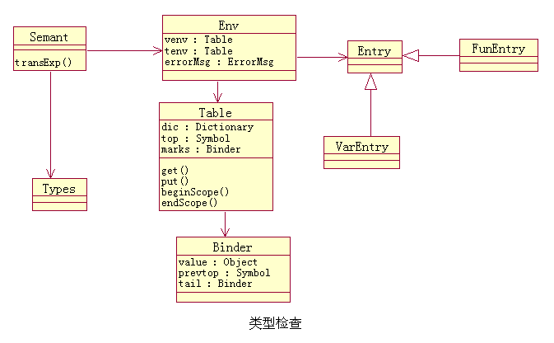

类型检查是递归完成的，变量和类型的声明也是递归的最内层的声明生命周期最短（可能有几个并行的声明）。每个Let语句开始就是这个块内生命的开始，变量表、类型表都调用函数 beginScope 添加一个标记，标记生命周期的起始位置。这个Let结束的时候再调用函数 endScope 把先前的声明都删掉，因为这些声明仅在这个Let语句中有效，而且这个Let中有嵌套声明，此时这些声明已经嵌套检查了。 打个比喻：嵌套Let就像大框套小框（这种是父子关系），每个大框可以套多个小框（小框之间是兄弟关系，大框与小框仍是父子关系），一直嵌套下去，这样的结构就像嵌套Let语句的声明了。类型检查是从最外面的框开始，每进入（完成这一层的类型检查）一个框就调用 beginScope 开始一个新的生命周期，先进大框再进小框，出来则是从内往外一层一层的出来（出框表示完成一些收尾工作），每出一个框就调用 endScope 结束这个框的生命周期，只有进出动作全做了才表示该层的类型检查完成了。显然，最内层的框先完成进出动作即完成类型检查；有父亲及祖先的声明对该层有效；不同祖先的框之间的声明互不相干。在出框时 endScope 会把这一层的声明全部从符号表删掉，这样在检查兄弟的时候，这些声明就无效了。上面取得例子中，第二个Let检查完后，变量表又回到了第一个Let结束时的状态。

- GUI界面
这里介绍一下GUI界面的实现及结构。在界面中有一个工具栏和三个显示窗口分别是源程序彩显窗口、结果树状输出窗口、错误信息输出窗口，如图。
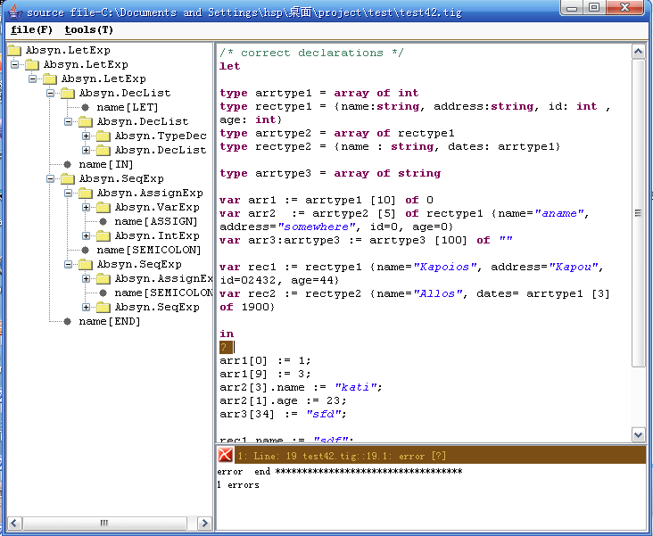

    - 文字彩显
根据文本框本身功能，将文字分成多段，每段赋予不同的属性这样就显示出不同的效果了。先通过词法分析器分析源程序中的Token，因为我们只对一些特殊的Token着色，这样我们就知道特殊Token的位置了就可以对文本进行分段了。具有特殊颜色的Token有：字符串常量，ID中的关键字，其它。需要着色的关键字保存到一个Sys.xml的文件里（文件里定义了很多属性），每次运行程序，都会在这里读取有哪些关键字要着色，即显示什么字体，什么颜色，大小等。
    - 树状结果
树状结果有两种实现方案，一是遍历语法分析器的语法树，创建一棵树。二是在分析器中，对栈进行移进时向栈压入节点，归约时创建新的父亲节点根据规约符号个数出栈几个节点，将它们连接到新的父亲节点并把父亲节点进栈。在实践过程中采用的是后一种方案。
    - 错误输出
词法分析，语法分析、类型检查阶段错误信息都是由ErrorMsg类实现。这个类中有一个接口，负责错误输出的。而窗口类实现这个接口，故错误就传递到了错误显示窗口。
两个接口一个类完成了三个显示。整个类图如图：
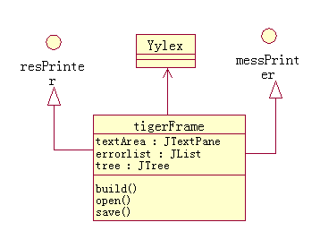

- 总结
本课程设计是一个编译器的设计，包括词法分析部分、语法分析部分和类型检查部分。词法分析部分既词法分析器的设计，词法分析是编译的基础，执行词法分析的程序称为词法分析器，也就是说编译程序中完成词法分析任务段就是词法分析器。语法分析部分为语法分析器的设计，采用LR（1）分析方法进行语法分析，判断给出的符号串是否为该文法识别的句子。
在本次课程设计中，需要利用到一些程序设计语言的知识和大量编程技巧，也利用到了大量的编译原理，通过本次课程设计一定程度上提高了软件开发能力，对编译原理这一门课程也有了比较深刻的了解。最后，由于所学知识不够全面，课程设计在很多方面还有待完善，在以后的学习过程中，会掌握更多知识，力求做到更好。

参考文献
Alfred V.Aho Ravi Sethi Jeffrey D.Ullman 著 Cpmpilers Principles, Techniq1ues, and Tools 机械工业出版社出版

